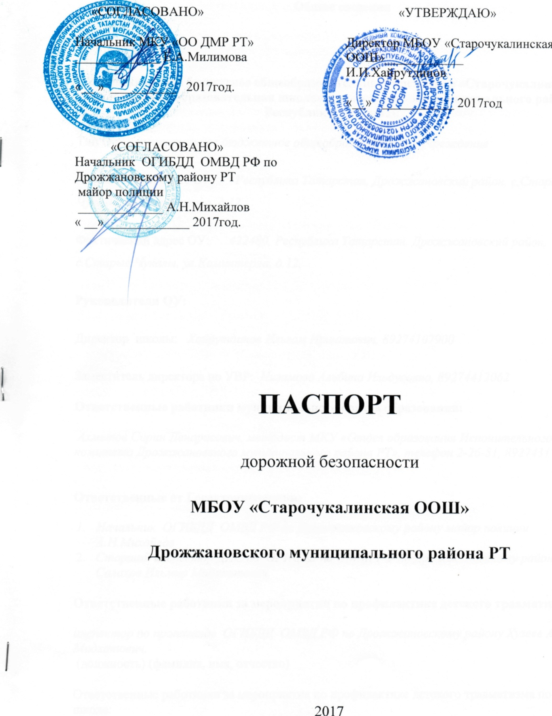
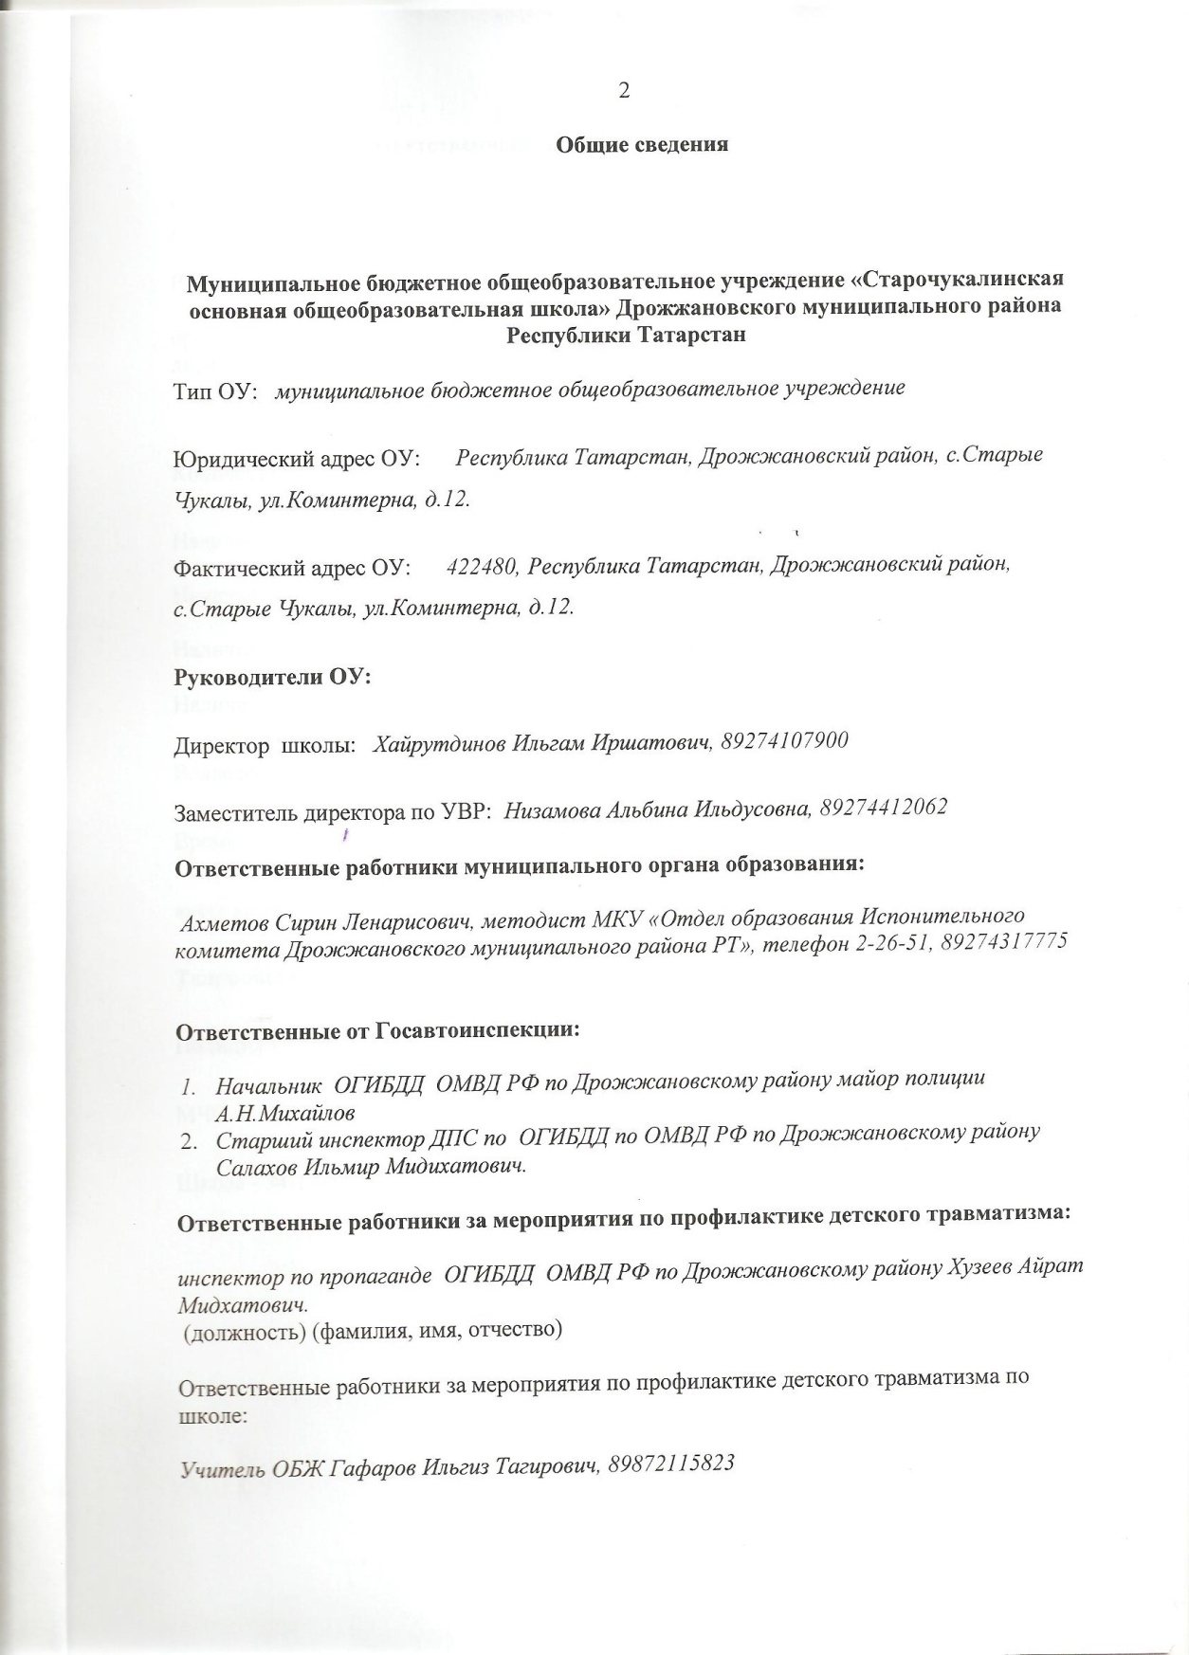
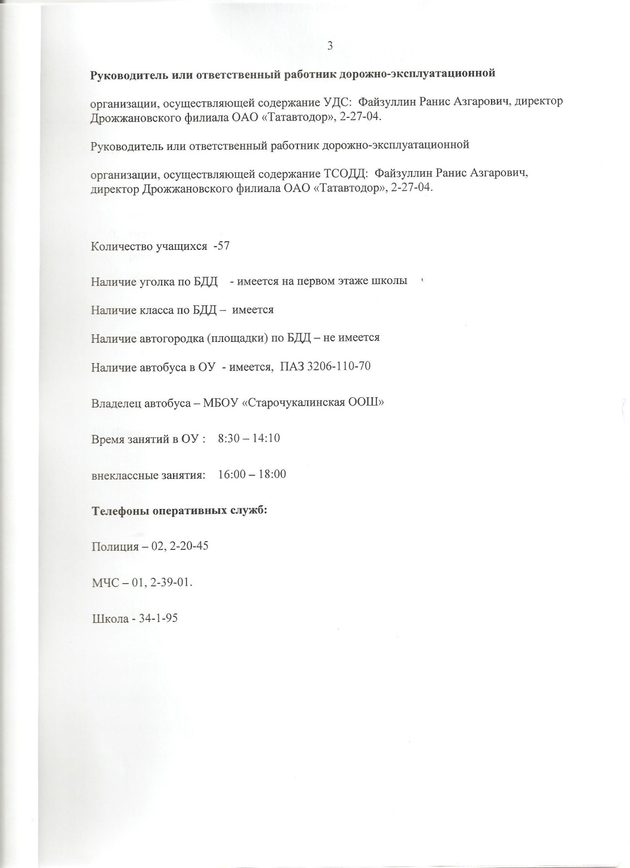
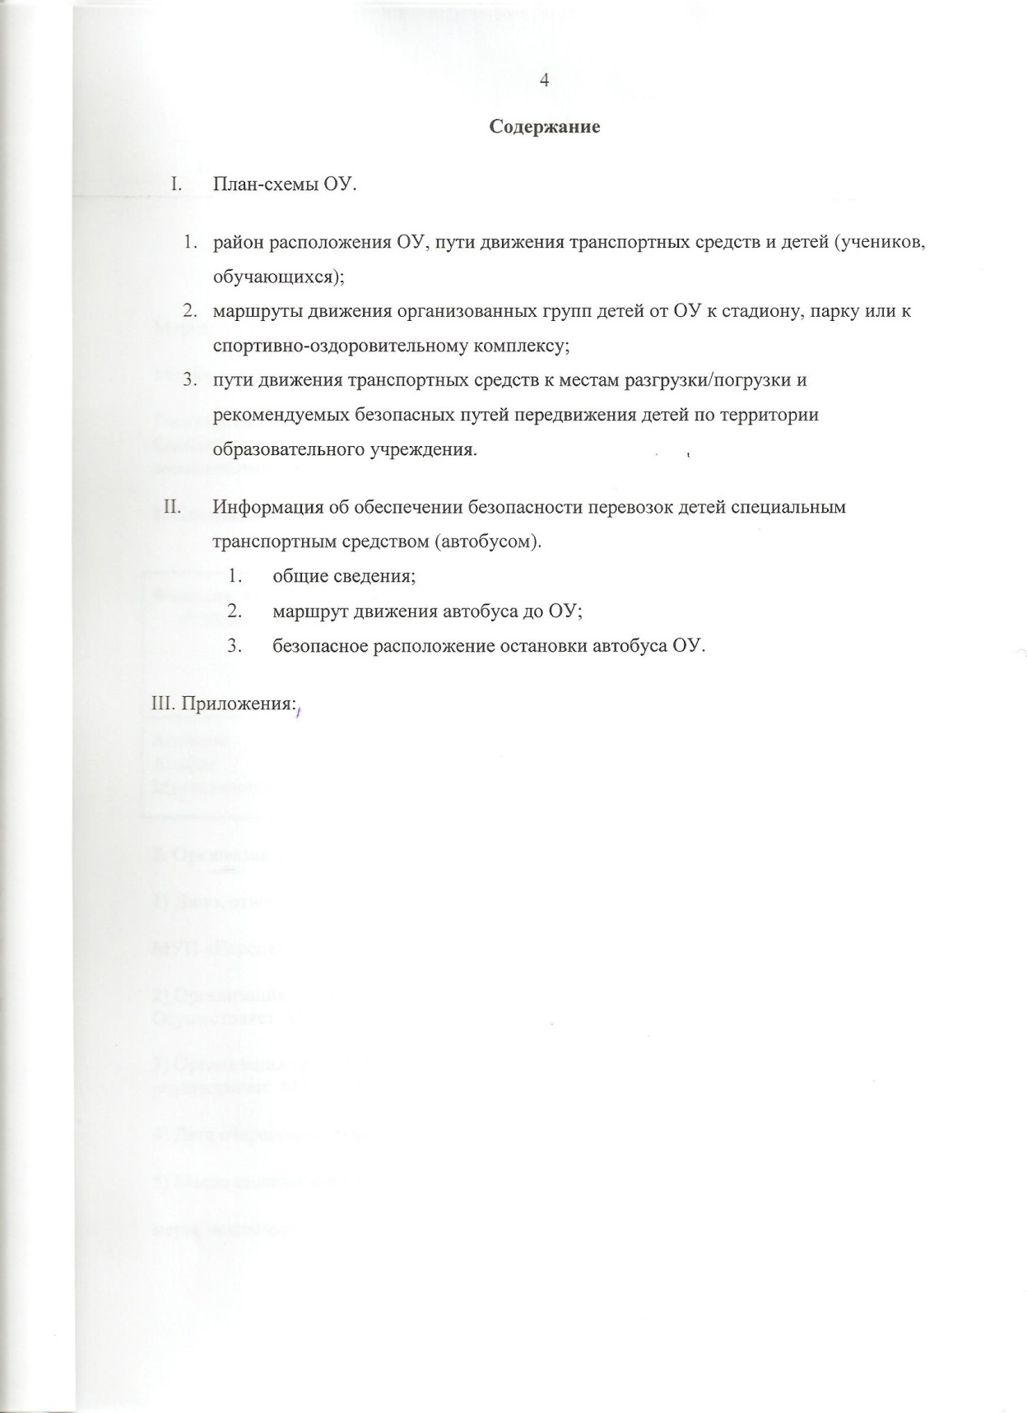
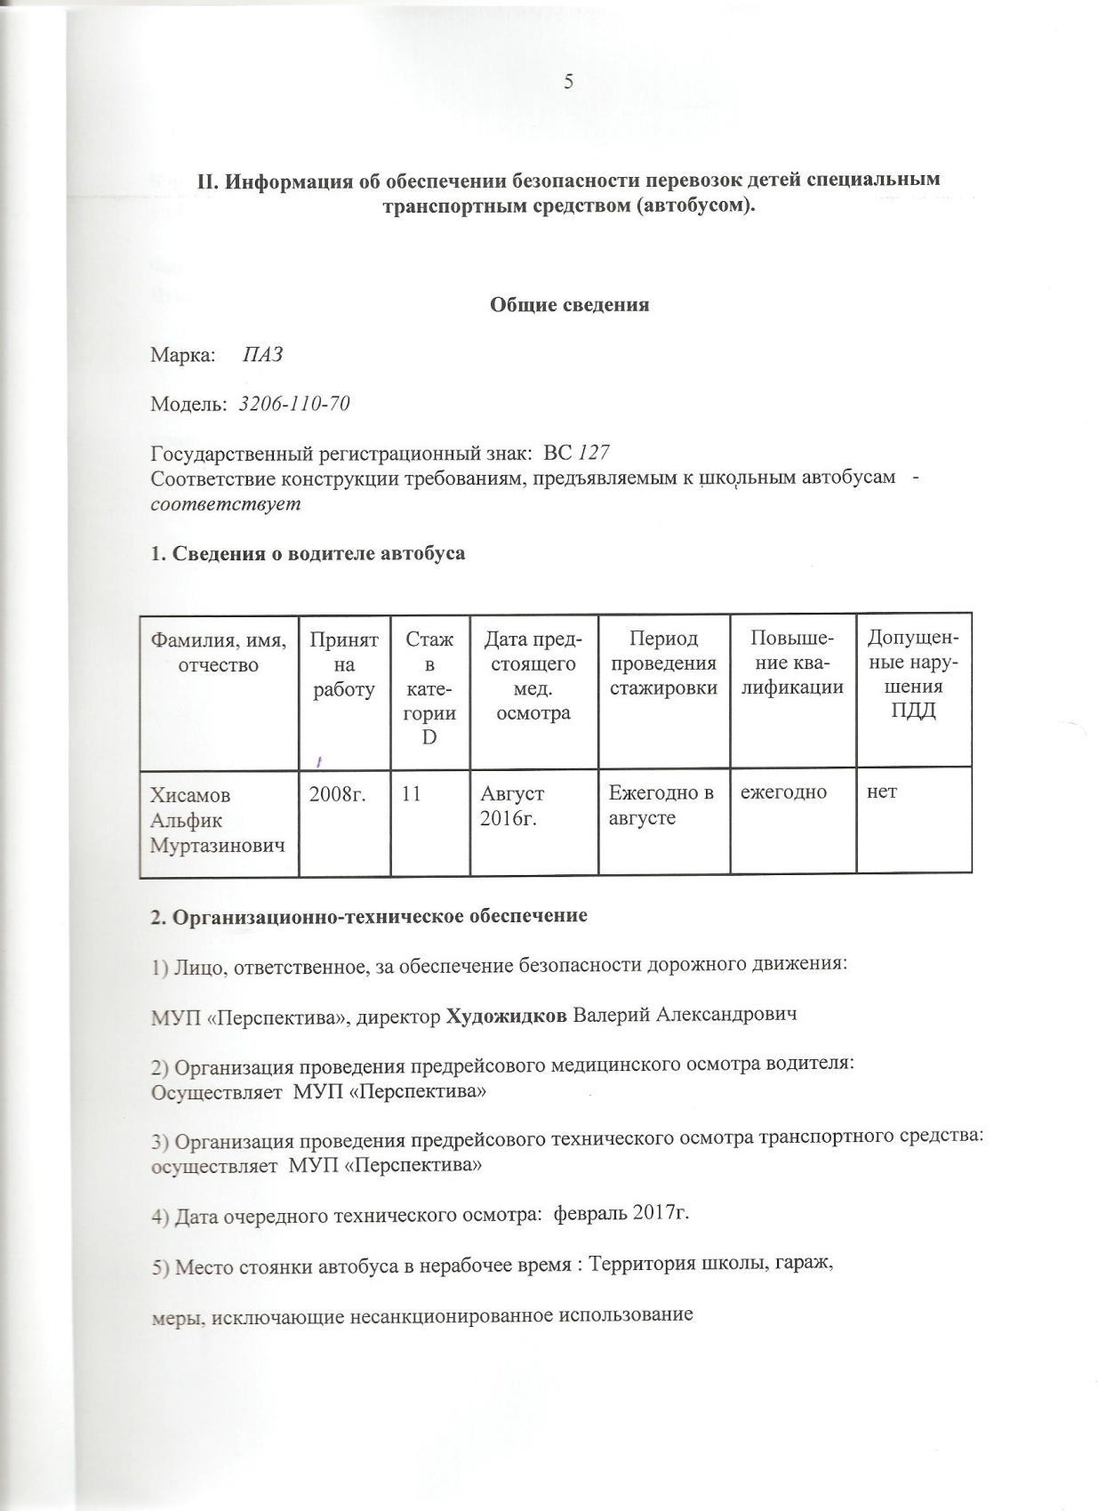
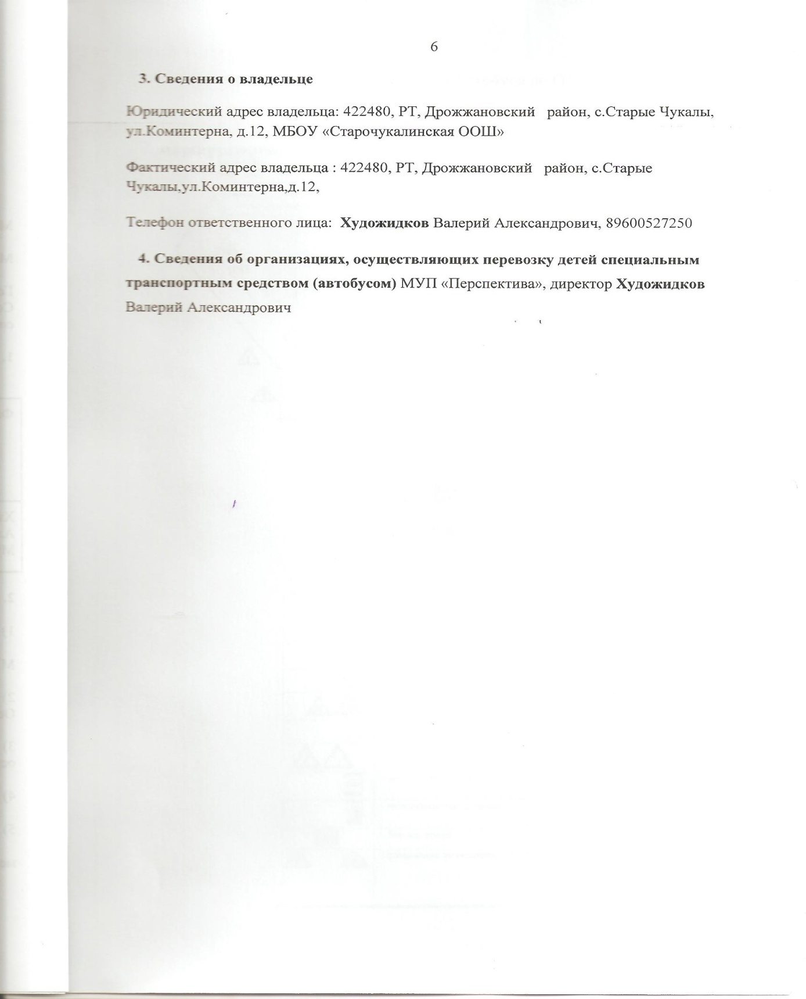

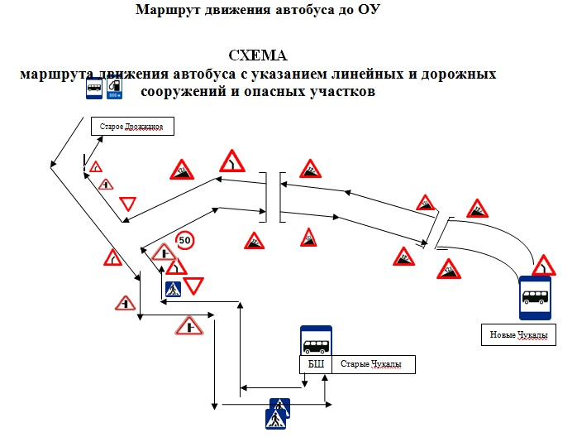

Условные обозначения:
← | - направление движения автобуса
 | - ограничение максимальной скорости
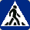 | - пешеходный переход
 | - уступите дорогу
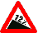 | - крутой спуск (подъем)
] [ | - мост
 | - опасный поворот
 | - место остановки автобуса
 | - автозаправочная станция
БШ | - базовая школа
   | Примыкание второстепенной дороги

